心理学
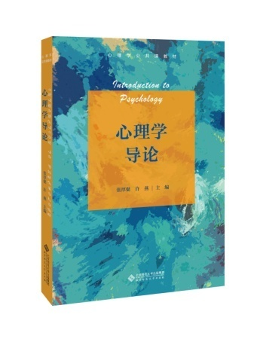
《心理学导论》
ISBN: 9787303243013
作者: 张厚粲 许燕
出版日期: 2020.6
定价: 53.00元
出版社：北京师范大学出版社

内容简介：
本书是张厚粲先生和许燕教授的最新力作，以《高等学校本科心理学专业教学质量国家标准》的最新要求为标准，图文并茂，语言流畅，是心理学初学者的入门书。教材内容涵盖心理学基本原理和个体心理发生发展的基本规律，力求通俗易懂地讲述心理规律，结合生活实际来解答心理问题。注重阐述经典的心理学知识和反映心理学的新成果，力求呈现给读者心理学的基本面貌，学会了解自我了解他人了解社会，可供高等院校心理学专业及相关专业学生使用，也可供广大教育工作者和对心理学感兴趣的人士参考。

教育学
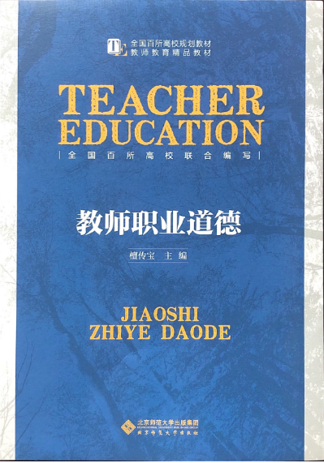

教师职业道德
作者：檀传宝
书号：978-7-303-18346-3
定价：35.00
内容简介：本书是教师教育精品教材中的一本，本套教材根据教育部2011年颁布的《教师教育课程标准》中的课程设置而整体规划，整套教材由北师大牵头，联合全国师范类高等院校，共同建设的一套作者权威、品种齐全、覆盖面广，体现新理念、适应新标准、满足新需求的精品教材。 《教师职业道德》是《教师教育课程标准》中要求的必设课程，对师范生的培养影响较大。

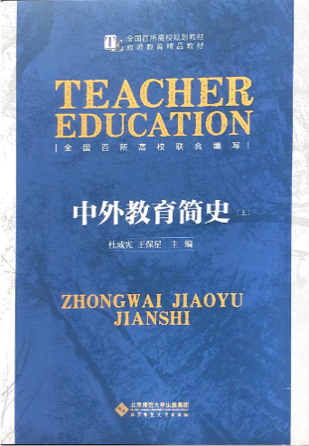
中外教育简史
作者：杜成宪、王保星
书号：978-7-303-18800-0
定价：45.00
内容简介：本书是教师教育精品教材中的一本，本套教材根据教育部2011年颁布的《教师教育课程标准》中的课程设置而整体规划，整套教材由北师大牵头，联合全国师范类高等院校，共同建设的一套作者权威、品种齐全、覆盖面广，体现新理念、适应新标准、满足新需求的精品教材。 《中外教育史》是《教师教育课程标准》中要求的必设课程，对师范生的培养影响较大。

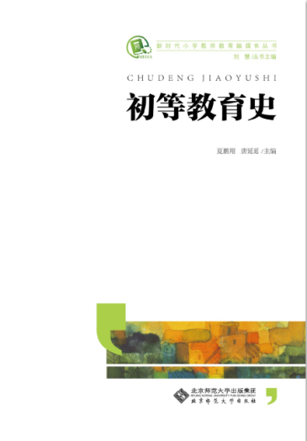
书名：初等教育史
作者：夏鹏翔，唐延延
书号：978-7-303-24189-7
单价：30.00元
内容简介：
《初等教育史》作为我国第一部初教史教材，它的问世意义重大。
其一，填补初等教育史教材的空白；其二，注重历史背景的描写和全球史观的应用；其三，为初等教育专业的师范生和高等职业学校小学教育专业的学生服务。
本书分为五编、共九章。第一编是初等教育概论，梳理、讨论了初等教育的概念、特点等；第二编是初等教育的起源，重点阐述初等教育的历史渊源和古代思想教育家；第三编为初等教育的产生，主要阐述初等教育的产生、代表性事件以及近代教育思想家；第四编初等教育的发展，主要阐述工业革命以后初等教育的发展、代表性事件以及现代教育思想家；第五编初等教育的变革，主要阐述二战后民主主义思想与初等教育的普及。
本书的特色和创新体现在以下几点。
编写理念方面：
一是，重视历史背景的描述，站在马克思主义辩证唯物主义和历史唯物主义的立场，“联系”地解读教育与社会政治、经济、文化的关联，“发展”地看待教育产生的来龙去脉，追溯历史，还原历史。
二是，站在全球史观的立场，打破国界，以纵向加横向的编写方法，有益于全面地分析整体与局部的关系。这种思路本身就是一种研究方法的渗透，对于学习者来说是很好的历史研究的训练。
教学实践方面：
一是，情景教学的方法。本书在每一章之前加入“名人小名片”，介绍了那个章节中最为重要且有特点的教育人物的生平及其对初等教育的特殊贡献。这种写法在名人趣事等阅读性书籍中并不新鲜，但是用于教育史类教材实属罕见。
二是，在资料的运用上，除去必要的史料、著作、论文等，该教材还包括较多实物照片，例如马卡连柯《教育诗》片段的影印，以故事的形式形象地再现了集体教育、纪律教育的场面（128 页）。这种案例教学符合当代学生学习的特点，也增加了教材的可读性。
三是，珍贵的一手资料——民国元年政府颁发的《教育》（影印本、97—99 页）的使用。这份《教育》记载了当年的学校系统表和小学及师范学校课程表，是目前教育史类教材中未曾出现过的极其珍贵的一份资料，不但使得本教材更加具备实证性和科学性，对于小学教师的岗位要求的历史探索十分有意义。
四是，任务式学习的实施，即每一章的思考题都可以设为小组合作的学习单，促使学生思考，特别是为高职学校学生和一线教师继续教育的产教融合提供了条件。
特别值得一提的是，当代教育大家顾明远先生为本教材写书评时，就是以《一部小学教师的必读教材》为题目的（发表于2019 年10 月31 日《中国教育报》时，编辑改为“教育史鉴古今”，见下图）。正如教育史作为师范生必不可少，初教史对于初等教育专业的师范生也是必读的书目。一线小学教师过去没有这个课程，现在可以《初等教育史》补上这一课。从这个意义可以说，《初等教育史》是我国初等教育发展、也是“初等教育学”学科建设的重要成果。
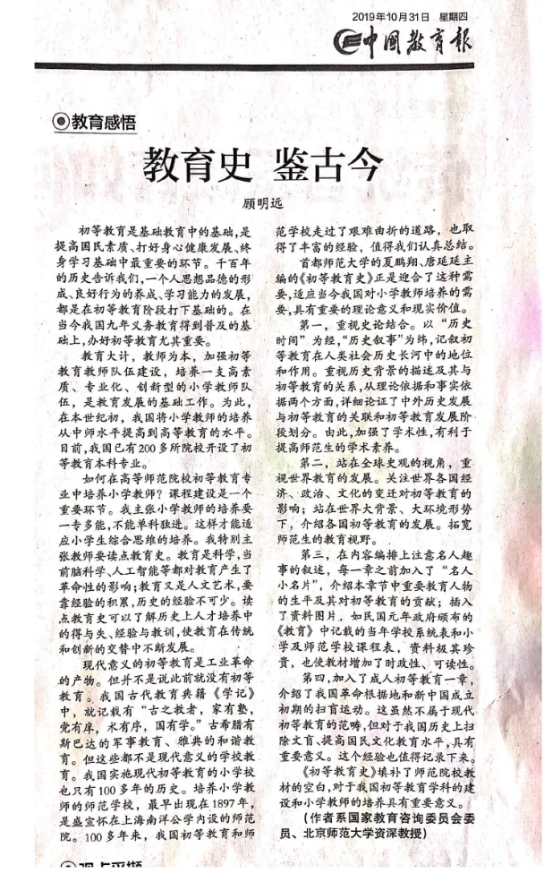

文学

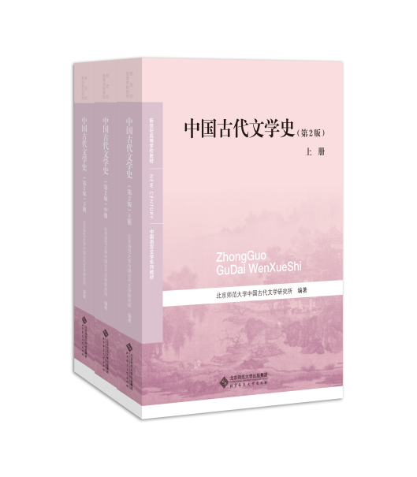
《中国古代文学史 上中下册 第2版》
ISBN: 9787303250738
作者: 北京师范大学中国古代文学研究所
出版日期: 2019.11
定价: 128.00元
出版社：北京师范大学出版社

内容简介：《中国古代文学史（套装上中下册 第2版）》以文学体裁、文学风格和重要作家作品为纲目，系统论述了中国自先秦至近代的文学发展历程。每编均辟专章阐述一定历史时期的文化整体风貌，注重文学与同时代思想文化观念的互动，引导读者以开阔的视野审视文学的发展与赠变，理解中国传统文学的内在精神。《中国古代文学史（套装上中下册 第2版）》分为上、中、下三册。上册为先秦文学、秦汉文学、魏晋南北朝文学；中册为隋唐五代文学、宋代文学；下册为元代文学、明代文学、清代文学和近代文学。

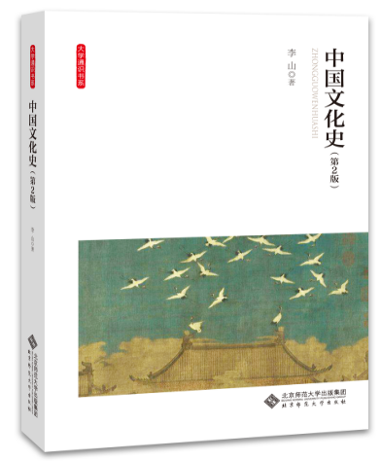
《中国文化史（第2版）》
ISBN：9787303251377
作者: 李山 著
出版日期: 2019.11
定价: 128.00元
出版社：北京师范大学出版社

内容简介：本书抓住了中国传统文化发展最核心、最醒目的一些方面，展开对中国文化的审视和分析，涉及古代的地理与人群、文化历程、王朝政治、乡土社会、经济形态、文化观念、汉语发展、艺术特点以及近代文化转变等内容，既关注传统文化发展的历时过程，又对其中的总体特征和共性要素加以提炼；既对顶层设计与精英意识有精要论述，又未放弃考察民间生态图景。由此，本书有着强烈的“文化”史色彩，并为全面透视中国传统文化提供了多个视点。
作者简介：
李山，河北省高碑店市人，1963年生，文学博士，现为北京师范大学文学院教授；主要从事先秦两汉魏晋南北朝文学研究，出版有《诗经的文化精神》《西周礼乐文明的精神建构》《诗经析读》《中国散文通史·魏晋南北朝卷》《牟宗三传》等专著，发表论文近百篇；开设有“诗经导读”“中国文化概论”等课程。

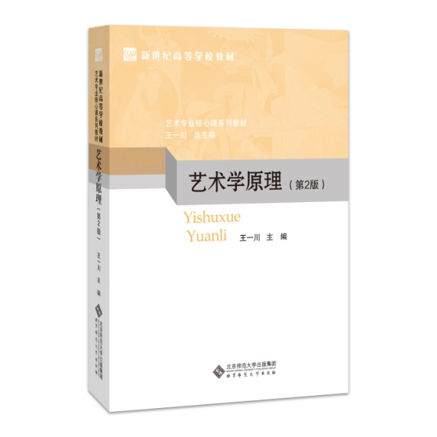
《艺术学原理（第2版）》
ISBN：9787303186501
作者: 王一川 著
出版日期: 2020.4
定价: 49.8元
出版社：北京师范大学出版社

内容简介：
《艺术学原理（第2版）/新世纪高等学校教材，艺术专业核心课系列教材》是面向艺术学升格为独立学科门类后的新实际，以新思路和新体例撰写的艺术学原理著作，同时也是高校艺术概论或艺术学理论课程教材。全书立意在中国艺术学理论领域作出创新，主要从当代立场、新传统范畴、体制化思路和中西交融视野出发，对艺术观念、艺术体制、艺术品、艺术与文化、艺术发展、艺术创作、艺术鉴赏、艺术批评作了新的阐述。特别是在中国古典“感兴”范畴及其现代形态“兴辞”的当代阐发、艺术体制思路的贯彻及当代艺术实例的分析等方面，提出了新问题和新见解。全书构思新颖，体例上有新开拓，实例丰富，论述浅显易懂，适合中等以上文化程度读者阅读，可用作高校艺术学、汉语言文学、哲学、历史学等专业课程教材，也可用作其他学科专业的通识课程教材，还可供其他艺术学理论及美学爱好者阅读。
作者简介：
王一川，北京师范大学文艺学研究中心主任、文学院教授。曾先后于1984至2012年任教于北京师范大学文学院、2011至2019年任教于北京大学艺术学院。入选“万人计划”教学名师、教育部2005年度长江学者奖励计划特聘教授。
教育部高等学校艺术学理论类专业教学指导委员会主任，中国文艺评论家协会副主席，中华美学学会副会长，中国文艺理论学会副会长，中国电影评论学会副会长。主要领域为文艺理论、艺术理论、美学、影视批评。代表作有《意义的瞬间生成》《修辞论美学》《艺术公赏力》《艺术学原理》（第2版）等。

早期教育专业教材推荐
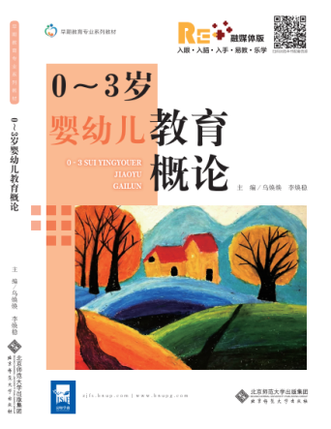
《0~3岁婴幼儿教育概论》（融媒体版）
主编：乌焕焕 李焕稳
出版时间：2019年12月出版
书号：978-7-303-25237-4
定价：49.80元

内容简介：
本书联系早期教育一线实际，结合专业教学需求，系统介绍了0~3岁婴幼儿养育与教育中最基本、最核心的规律性问题，主要内容包括0~3岁婴幼儿教育的基础知识、基本要素、组织与落实以及保障体系四部分。教材注重“理实一体”，理论讲解配合丰富的实践案例，并随文提供形式多样的数字资源，学习者可扫描二维码观看或收听，便于其巩固和拓展所学内容。本书可作为早期教育相关专业教材，还可供早期教育机构（含托育机构）的工作者及广大0~3岁婴幼儿父母参考使用。

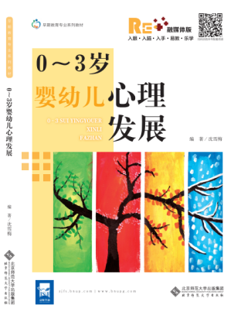
《0~3岁婴幼儿心理发展》（融媒体版）
主编：沈雪梅
出版时间：2019年12月出版
书号：978-7-303-25229-9
定价：49.80元

内容简介：
本书立足于心理学经典理论和新近研究成果，以婴幼儿主要的心理发展领域为主线，较为全面地介绍了0~3岁婴幼儿心理发展的基本问题，科学系统地呈现了从出生到3岁婴幼儿心理发展的过程，阐述了认知、言语、情绪情感、社会性等方面的发展特点和发展规律，并结合跨学科领域的研究成果以新的视角探讨了0~3岁婴幼儿心理发展的内在机制及影响因素，为早期教育指导提供了适宜的对策与建议。本书注重理论与实践的结合，基于各章知识点设计了拓展学习、实践体验、分享讨论等栏目，融知识学习与应用于一体，帮助学习者巩固知识、加深理解、拓展专业视野。

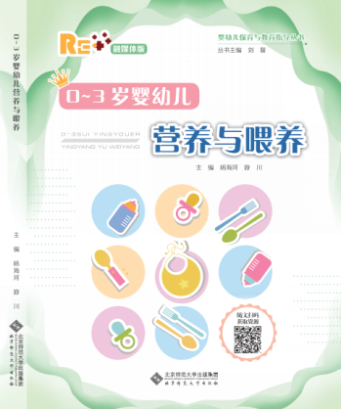
《0~3岁婴幼儿营养与喂养》（融媒体版）
作者：杨海河 游川
出版时间：2020年1月出版
书号：978-7-303-25212-1
定价：42.00元

内容简介：
本书重点介绍了与婴幼儿营养与喂养相关的知识、理念及实践技能。全书共分四章，分别阐述了婴幼儿营养与喂养的特点、孕期及哺乳期营养的重要性及注意事项、不同年龄段婴幼儿饮食与喂养要点以及婴幼儿营养状况评估和应对常见喂养问题的方法。各章内容充分参考婴幼儿生长发育、营养、喂养等领域的最新指南和研究共识，注重知识的科学性和引领性，突出实践技能的实用性和可操作性，适宜作为早期教育相关专业教材、婴幼儿保健与教育相关工作者的指导用书，也可供婴幼儿家长日常参考。
职业教育

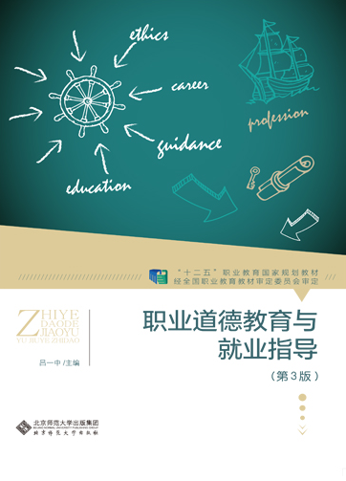
书名：职业道德教育与就业指导（第3版）
书号：978-7-303-24811-7
定价：34.60
作者：吕一中
内容简介：
本书是“十二五”职业教育国家规划教材。本书针对高职高专学生的特点与发展需求编写，重点介绍了职业道德概述、职业道德意识、职业道德修养、职业生涯设计、就业与就业指导、主要行业的职业道德规范和公民道德建设实施纲要等，旨在提升学生的职业道德水平，为学生就业提供指导。

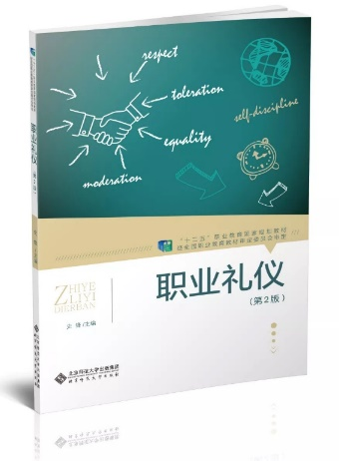
书名：职业礼仪（第2版）
书号：978-7-303-24626-7
作者：史锋
定价：32.00
出版时间：2019-08
所获奖项：“十二五”职业教育国家规划教材
作者简介：
史锋，安徽职业技术学院副校长，教授，安徽省教学名师。安徽省《商务礼仪》课程教学团队负责人，《商务礼仪》省级精品课程主持人，《商务礼仪》省级精视频开放课程主持人，《商务礼仪》省级MOOC示范项目主持人。2009年第四届全国体育大会礼仪小姐选拔专家及培训老师，2012年合肥第十届运动会礼仪小姐选拔及培训专家，安徽职业技术学院淑女—绅士学堂主持人。安徽职业技术学院礼仪与职业形象设计工作室负责人。省级史锋名师工作室负责人。
内容简介：
本教材从职业角度切入，围绕着职场活动设计教学内容，以通用的基本礼仪为度，从认识职业礼仪起，介绍了塑造职业形象、职业交往礼仪、职业行为礼仪等职场上最基本礼仪，兼顾了公共场合和涉外活动礼仪。本教材是“十二五”职业教育国家规划教材，是为大中专学生编写的职业礼仪教材，也可作为社会学习者的参考教材和读物本教材具有如下特点：
1.“理实结合，学训结合”的教学内容
本教材一是依据真实职场活动所需要的礼仪规范要求来设计教学内容；二是依据业界人士对职场员工礼仪规范的需求来设计教学内容；三是依据中高职教育的特征和大中学生的认知规律，来设计教学内容，分为知识篇和实训篇，突出了岗位衔接、理实结合。
2.“线上线下”有机融合的混合式教学
为适应新时代职业教育的发展，打造新形态教材，基于移动终端的二维码新教材设计，承载了图片、声音、文字、URL等各项信息，为学生开辟出一条便捷的学习通道，让学生能够随时随地的进行观看、实施“线上与线下”学习，拓展了学生学习视野，提高了学生学习质量与水平，同时也丰富了教材的知识信息。
3.“开放式、互动式”案例式的教学方式
本教材在教学内容设计上，每一章均以案例导入，由案例引出问题，再由问题导入知识，激发学生学习知识的积极性。此外，书中也穿插了大量的案例，以期通过大量生动的案例，构建理论与实践连接的桥梁，让知识走进学生内心，内化于心，同时外化于行。

科技经管教材

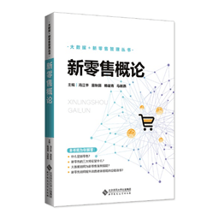
书名：新零售概论
内容简介：
随着互联网、人工智能、大数据、物联网等技术的快速发展，传统零售产生了巨大变革，“新零售”应运而生。新零售将通过数据与商业逻辑的深度结合，实现消费方式逆向牵引生产变革，是中国零售大发展的新契机。基于此，本书从新零售的产生、典型模式及技术开始，详细阐述了新零售“人-货-场”次序和格局的重构，并结合大数据、云计算等新技术在新零售中的应用，剖析了数据赋能的内涵以及数据赋能的常见场景，此外，本书还为读者介绍了新零售时代的学习思维、技能要求、典型工作岗位等相关知识。全书结构清晰，内容新颖，案例丰富，适合作为高等院校市场营销相关专业开设新零售课程的教材。
本书特色：
本书在对新零售基础知识进行概述的基础上，着重介绍了大数据、云计算等新技术对新零售的影响以及在新零售中的应用，分析大数据如何为新零售强势赋能，新零售如何提升消费者体验和供应链效率。
书号: 978-7-303-25149-0
出版时间：2020-06

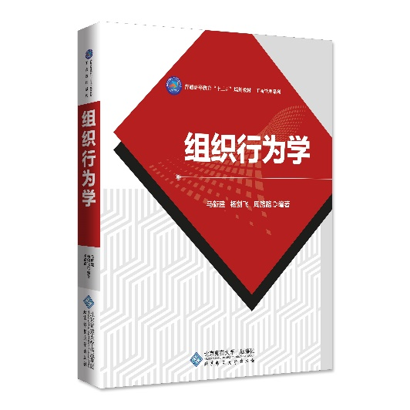
书名：组织行为学
内容简介
本书由绪论和三篇内容组成。本书把中国式管理和文化思想与现代西方组织行为学原理相融合，引入中国情境、案例、对象来衔接或替换流行教材脱离中国实际，停留在“舶来品”之不足。客观来看，如何把西方组织行为理论与中国的管理思想和实践相统一，如何从中国情境与管理视角来诠释或重构组织行为学，系统地赋予其“中国血脉”，是一项极富挑战性的重大学术工程，至今仍然缺乏实质性突破，有待广大学者和管理实践者的共同努力。
本书特色
（1）系统编写了典型的中国组织行为情境——引导案例和中国企业管理案例。（2）突出了对中国情境和组织行为案例的解析
书号：978-7-303-25401-9
出版日期：2020年1月

